Ipar 4.0 megoldások – Gyári infrastruktúra felügyelete
Farkas Károly, NETvisor Zrt. / BME VIK Hálózati Rendszerek és Szolgáltatások Tanszék karoly.farkas@netvisor.hu
Tartalmi összefoglaló:
A gyári alrendszerek – mint a gyártás/gyártásfelügyelet, gyári infokommunikációs rendszer, és a gyári alapinfrastruktúra – meglehetősen komplex termelési ökoszisztémát alkotnak. Viszont hagyományosan ezen alrendszerek működésének a monitorozását egymástól szeparált felügyeleti rendszerek végzik. Ebben a komplex ökoszisztémában könnyedén előfordulhat, hogy egy alapvető komponens meghibásodása blokkolja az egész gyártási folyamatot, és ezáltal a gyár normál működését. Egy ilyen helyzetben általában több tucat riasztást generálnak a független felügyeleti rendszerek, és az üzemeltetésért és karbantartásért felelős személyek jelentős időt és erőfeszítést kénytelenek fordítani a probléma valódi forrásának a feltárására. A cikkben bemutatjuk és egy demonstrációs terepasztal segítségével illusztráljuk az általunk Ipar 4.0 szemléletben kidolgozott, egységes gyári infrastruktúra felügyeleti rendszerünket, amely az infrastruktúra felderítését, nyilvántartását, működésének monitorozását valósítja meg, és ezen felül meghibásodás esetén támogatást nyújt a hiba forrásának meghatározásához, ezzel drasztikusan csökkentve a hibalokalizálási, és ennek következtében a termeléskiesési időt.
Kulcsszavak: Ipar 4.0, IoT, gyár, gyártás, infrastruktúra-felügyelet

1. Bevezetés
A jelenleg zajló, Ipar 4.0 néven emlegetett negyedik ipari forradalom célja, hogy rugalmasabbá, hatékonyabbá és ügyfélközpontúvá tegye a fejlesztési és gyártási folyamatokat. Ezen cél elérésének legfőbb eszköze a digitalizáció, a digitális rendszerek képességeinek felhasználása. Többségében mindez magas szinten integrált rendszereket vízionál és eredményez, amelynek része a gyári infrastruktúra egységes felügyelete is. Ezen rendszerek vezérlik a folyamatokat, támogatják a működést és biztosítják a magas hatékonyságot.
Azonban jelenleg még ez az átalakulás kezdeti stádiumban van, és csak lassan halad előre, köszönhetően az átalakulás komplexitásának is. Például az infrastruktúra-felügyelet vonatkozásában a termelő vállalatok infrastruktúrája meglehetősen összetett, de szeparáltan felügyelt. A gyári alrendszerek, mint például a
- gyártás, beleértve a gyártósorokat/gépeket, PLC-ket, az RFID- és vonalkód-olvasókat, a HMI-paneleket, a PC-ket, és a gyártásfelügyeletet (SCADA, MES, ERP);
- gyári infokommunikációs rendszer;
- és a gyári alapinfrastruktúra (létesítmény, beleértve az áramellátást, a vizet, a fűtést)
komplex termelési ökoszisztémát alkotnak. Azonban hagyományosan ezen alrendszerek működésének a monitorozását szigetszerű, egymástól független felügyeleti rendszerek végzik.
Alapvetően minden gyár számára a termelés minőségének és folytonosságának a biztosítása az elsődleges cél, amely a hulladék/termék aránnyal és a termeléskiesés mértékével mérhető. Viszont könnyedén előfordulhat, hogy ebben a komplex ökoszisztémában egy alapkomponens meghibásodása blokkolja az egész gyártási folyamatot, és ezáltal a gyár normál működését. Például amennyiben a gyár központi infokommunikációs eszközének – rendszerint ez egy hálózati kapcsoló vagy útvonalválasztó – áramellátása megszakad, akkor nemcsak az informatikai eszközök nem fognak tudni egymással kommunikálni, hanem a gyártóberendezéseket vezérlő PLC-k sem fognak tudni kommunikálni a felettes SCADA/MES rendszerrel, így előbb-utóbb a termelés is megakad. A problémát hagyományosan mind az infokommunikációs alrendszer működését, mind a gyártási alrendszer működését, és ideális esetben a gyári alapinfrastruktúra (áramellátás) működését monitorozó felügyeleti rendszer is jelezni fogja riasztások formájában, egymástól függetlenül és elszigetelt módon. Így az üzemeltetést és karbantartást végző csapat jelentős időt és erőfeszítést kénytelen fordítani a probléma valódi okának a feltárására.
Azonban ha ezt a monitorozási és felügyeleti feladatot Ipar 4.0 szemlélettel, egységes módon kezeljük, akkor a központi hibafelügyeleti funkciót megvalósító komponens – ahogy az az 1. ábra látható –, gyökérhiba-analízis segítségével könnyen rá tud mutatni a probléma forrására, ezáltal drasztikusan csökkenhet a hiba lokalizálásához szükséges idő, és ennek következtében a termeléskiesési idő. Ezért célszerű a gyári infrastruktúra működésének felügyeletét egy olyan rendszerben integrálni, amely a gyár minden alrendszerét egységesen kezeli. Mi kidolgoztunk egy ilyen integrált infrastruktúra-felügyeleti rendszert, amely az infrastruktúra felderítését, nyilvántartását, működésének monitorozását valósítja meg, és ezen felül meghibásodás esetén támogatást nyújt a hiba forrásának meghatározásához.

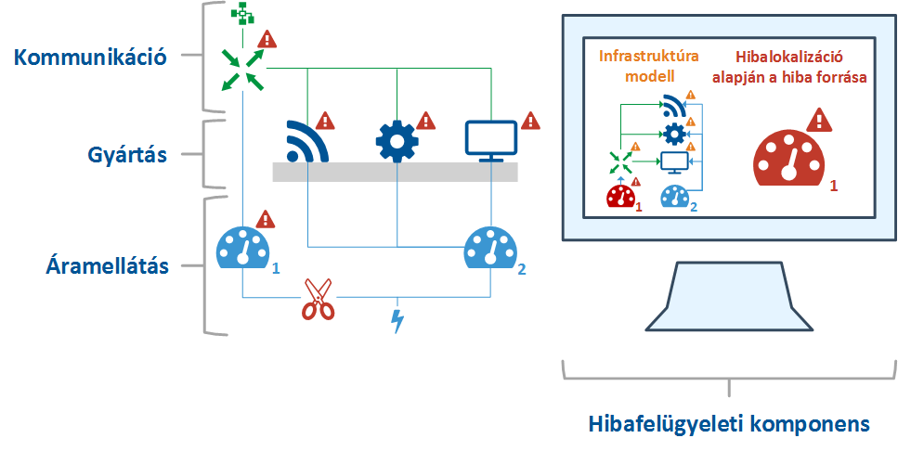
1. ábra: Központi hibafelügyelet

A továbbiakban áttekintjük a gyáriinfrastruktúra-felügyelet alkotóelemeit/funkcióit, majd ismertetjük az általunk kidolgozott egységes infrastruktúra-felügyeleti rendszer komponenseit. Ezt követően bemutatjuk azt a demonstrációs terepasztalt, amelyet az infrastruktúra-felügyeleti rendszerünk működésének szemléltetése céljából dolgoztunk ki és valósítottunk meg, és amely terepasztal egyik példánya 2019 végéig állandó kiállítás keretében megtekinthető és kipróbálható a BME Ipar 4.0 Technológiai Központban [1], a másik példánya pedig a NETvisor Zrt. [2] IoT-tesztlaborjában kapott helyet. Végül egy rövid összegzést követően ismertetünk néhány referenciát, ahol telepítésre került a felügyeleti rendszerünk, vagy annak bizonyos komponensei.

2. A gyáriinfrastruktúra-felügyelet alkotóelemei
A gyári infrastruktúra elemei a 2. ábra bal oldalán, az Ipar 4.0 szemléletű infrastruktúra-felügyeletet megvalósító funkciók az ábra közepén láthatók. A felügyeleti rendszer alapvető célja a hiba forrásának meghatározása meghibásodás esetén, melynek megvalósítását az alábbi funkciók támogatják:
- Felderítés – a gyári infrastruktúra feltérképezése: A gyáriinfrastruktúra-elemek konfigurációs és topológiai adatainak összegyűjtését egy automatikus felderítés biztosítja. A felderítő rendszer az eszközök közvetlen elérése mellett a hagyományos IT-, hálózat-, alapinfrastruktúra-felügyeleti rendszerekből, és a gyártásirányítási rendszerekből is átveszi az infrastruktúra-adatokat.
- Nyilvántartás – infrastruktúra-modell felépítése és nyilvántartása: A felderítést követően a felderített adatok alapján felépül egy infrastruktúra-modell, ami a gyártáshoz szükséges összes infrastruktúra-elemet és azok függőségeit tartalmazza. A felderített adatok kiegészítésre kerülhetnek nem felderíthető, hagyományos nyilvántartásokból átvett, vagy manuálisan megadott adatokkal.
- Monitorozás – teljesítményfelügyelet kialakítása: A monitorozó rendszer az elemek közvetlen lekérdezésével, vagy a hagyományos IT-, hálózat-, alapinfrastruktúra-felügyeleti rendszerekhez, és a gyártásirányítási rendszerhez kapcsolódva kérdezi le az egyes gyári infrastruktúra-elemek üzemelési állapotát. Ha a rendszer valahol rendellenes működést észlel, akkor egy hibaeseményt generál a hibalokalizációs modul számára.
- Hibalokalizáció – hibafelügyelet kialakítása: A rendszer üzemelési eseményeket fogad a gyári infrastruktúra elemeitől, a hagyományos IT-, hálózat-, alapinfrastruktúra-felügyeleti és gyártásirányítási rendszerektől, illetve az előző pontban említett teljesítményfelügyeleti rendszertől. A rendszer meghatározza, hogy melyik üzemelési esemény jelent tényleges hibát, és melyik csak következménye egy másik hibának, azaz meghatározza, hogy ténylegesen melyik gyáriinfrastruktúra-elemmel kapcsolatban van probléma.

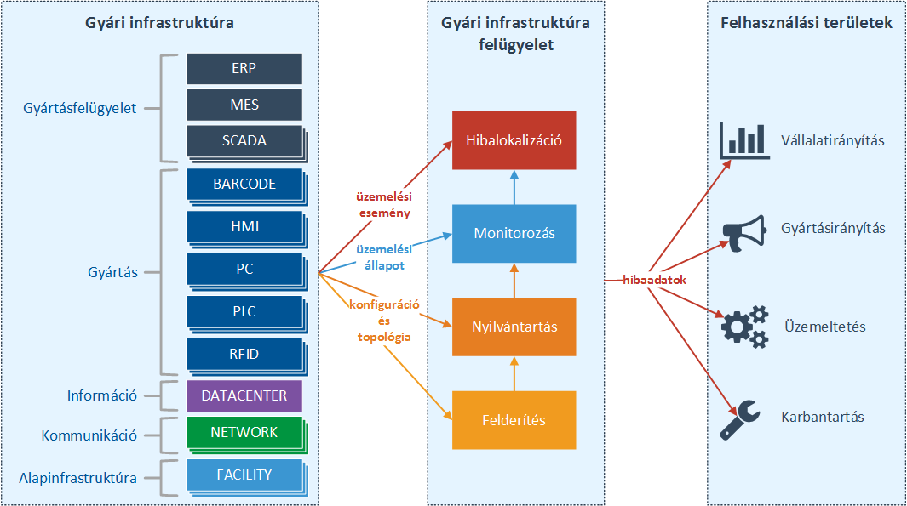

2. ábra:A gyári infrastruktúra felügyeletének működése

A gyári infrastruktúra felügyelete számos területen támogathatja a gyár működését, melyek közül a legfontosabbak:
- A karbantartók a gépek mellé elhelyezett kijelzőkön keresztül folyamatosan követni tudják a gépek, illetve a gépek működéséhez szükséges infrastruktúra-elemek üzemelési állapotát.
- Az üzemeltetők csak akkor kapnak riasztást, ha a meghibásodott infrastruktúra-elem üzemeltetése a felelősségi körükbe tartozik. Ez jelentősen javítja az üzemeltetés hatékonyságát.
- A gyártásirányítás, illetve a MES-rendszer meghibásodás esetén a hibaüzenet mellett a hibát okozó gyökérhibáról is információt kap.
- A vállalatirányítás vezetői riportokon keresztül átfogó információt kap a hibák számáról, jellegéről, illetve arról, hogy mely üzemeltetési szervezeteket érintettek a hibák.

3. Egységes gyáriinfrastruktúra-felügyelet
A 3. ábrán látható, Ipar 4.0 szemléletű, egységes gyáriinfrastruktúra-felügyeleti megoldásunk a NETvisor Zrt. üzemeltetést támogató szoftvereszközeiből és termékeiből – melyeket továbbfejlesztettünk a hagyományos infokommunikációs rendszerek üzemeltetésének támogatásán túl az Ipar 4.0 megoldások támogatásához is –, valamint a BME AUT tanszékének [3] munkatársai által fejlesztett IoT platformból tevődik össze. Ezek az IP Explorer (IPE) [4], a Technical Inventory (NETinv) [5], a PerformanceVisor (PVSR) [6], a Fault Manager (FM) és a SensorHUB [7], melyek a felderítés, nyilvántartás, monitorozás, hibalokalizáció, valamint a felhasználási területek támogatásának feladatait látják el.

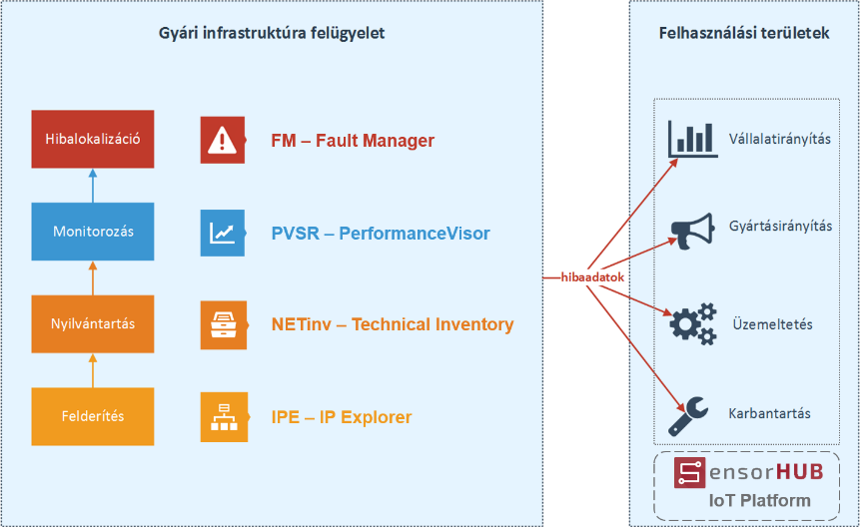

3. ábra: Egységes gyáriinfrastruktúra-felügyeleti megoldásunk

3.1 Hálózat-felderítés
IPE Az IP Explorer [4] egy olyan, a NETvisor Zrt. által fejlesztett szoftvereszköz, ami automatikusan felderíti az infokommunikációs hálózati erőforrásokat, automatizálja a hálózat dokumentálását és támogatja a műszaki nyilvántartási folyamatokat. Az IPE által felderített naprakész topológia- és csomópont-információk hatékonyan támogatják a modern infokommunikációs hálózat üzemeltetésének tervezési, ellenőrzési és hibaelhárítási folyamatait. A 4. ábrán egy tipikus IPE képernyőkép látható.

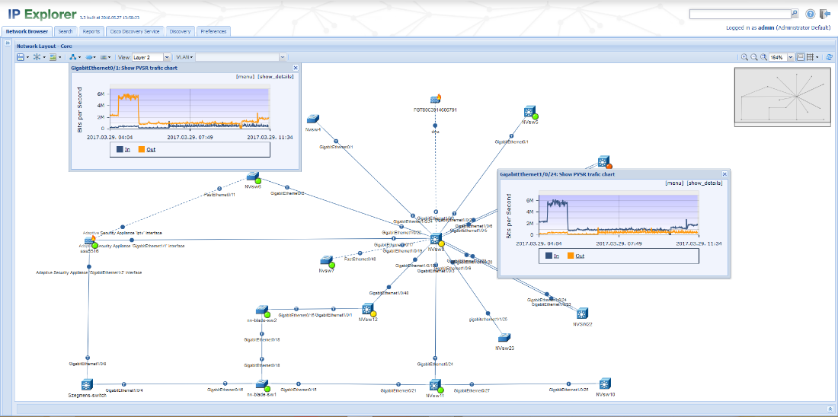

4. ábra: IPE képernyőkép

3.2 Nyilvántartás
NETinv A NETinv [5] egy olyan, a NETvisor Zrt. által fejlesztett szoftvereszköz, amely térkép alapú integrált, többrétegű műszaki nyilvántartást biztosít IT-, távközlési és IoT-szolgáltatóknak, közművállatoknak, államigazgatási intézményeknek, nagyvállalatoknak és gyáraknak. A NETinv által nyújtott pontos, átfogó és hiteles IT- szolgáltatási és fizikai/logikai infokommunikációs hálózatierőforrás-nyilvántartás elengedhetetlen a napi üzemeltetési feladatok hatékony végrehajtásához. Az 5. ábrán a NETinv által nyújtott térinformatikai támogatást szemléltető példa látható.

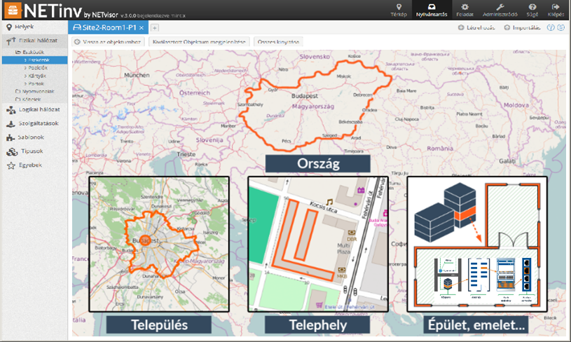

5. ábra: Példa a NETinv által nyújtott térinformatikai támogatásra

3.3 Monitorozás
PVSR A PerformanceVisor [6] egy olyan, a NETvisor Zrt. által fejlesztett szoftvereszköz, amely egységes felületen, átfogó módon, valós időben ellenőrzi és vizualizálja az IT- és infokommunikációs eszközök és szolgáltatások teljesítményét. Továbbá segíti a meghibásodások detektálását riasztások definiálásával, felgyorsítja a diagnosztikát, és támogatást nyújt az erőforrás-kapacitások tervezéséhez, ezáltal csökkentve a költségeket és optimalizálva a kiadásokat. A PVSR mobil eszközökön futó változatban is elérhető, lehetővé téve ezáltal az azonnali, terepi használatot is, ami gyári környezetben számtalan előnnyel jár. A 6. ábrán egy tipikus PVSR képernyőkép látható.

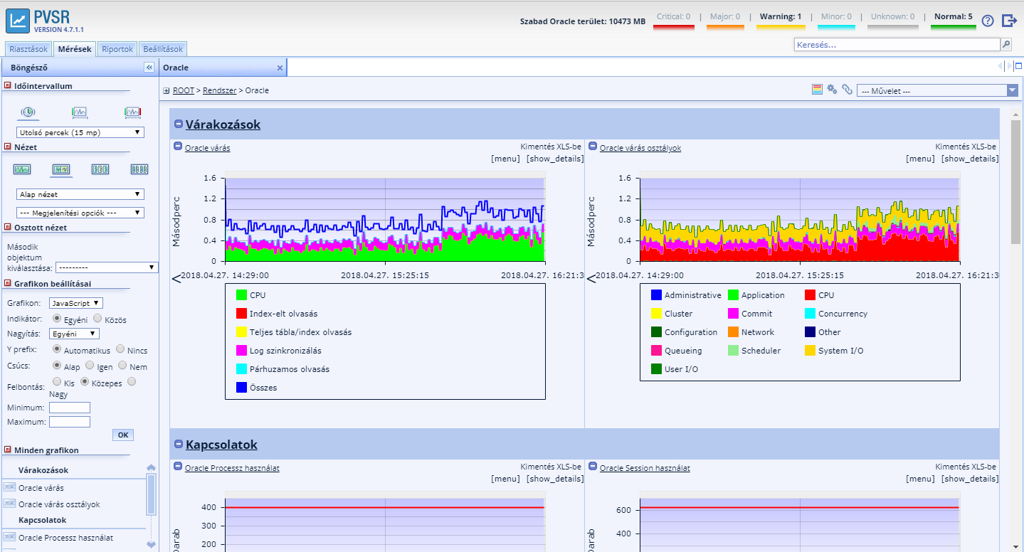

6. ábra: PVSR képernyőkép

3.4 Hibalokalizáció
FM A Fault Manager egy olyan, a NETvisor Zrt.-nek még intenzív fejlesztés alatt álló szoftvereszköze, ami a NETinv-ben tárolt információkra alapozva előre megalkotja a felügyelni kívánt infrastruktúra felügyeleti modelljét, amit célirányos, gráfadatbázis alapú adattárolást és adatkezelést használva épít fel. Meghibásodás esetén a PVSR-ből és/vagy egyéb felügyeleti eszközökből érkező riasztásokat begyűjti, majd ezeken gyökérhiba-analízist végez az előre meghatározott, infrastruktúra-elemek/riasztások közötti korrelációk és szabályok alapján, feltárva ezáltal a probléma forrását. A 7. ábrán egy tipikus FM képernyőkép látható.

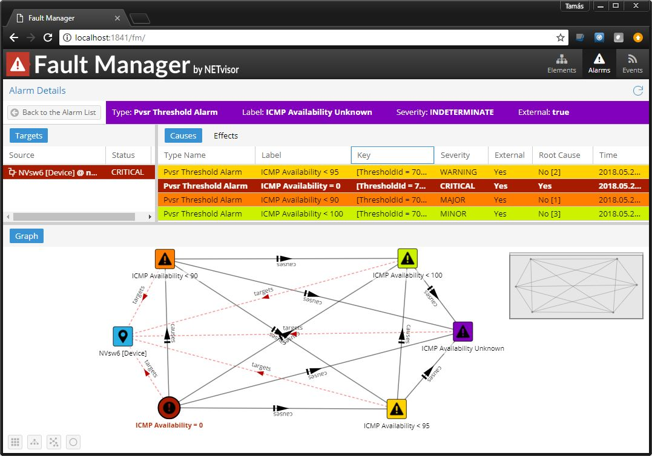

7. ábra: FM képernyőkép

3.5 IoT platform
A SensorHUB [7] egy olyan, a BME AUT tanszéke által kifejlesztett és jelenleg is folyamatos továbbfejlesztés alatt álló adatgyűjtő, elemző, megjelenítő és értékesítést támogató IoT-keretrendszer és -platform, amely különféle szak- és alkalmazási területek (pl. jármű és közlekedés, egészségügy, gyártósorok, intelligens városok) adatgyűjtését, kezelését és elemzését teszi hatékonnyá. Továbbá a SensorHUB ezen adatokra épülő alkalmazás- és szolgáltatásfejlesztést támogató keretrendszer is egyben. Alapvetően egy Apache Hadoop [8] alapú rendszer, amely támogatja a többfelhasználós működést (authentikációt, authorizációt, eszköznyilvántartást biztosít), valamint az üzenetek küldésére MQTT és HTTP, míg azok tárolására MySQL és Apache HBase támogatással rendelkezik. A platform belső adatfolyam-kezelése grafikusan testreszabható, valamint rendelkezik integrált üzletiintelligencia alapú kimutatást készítő felülettel. Ezen felül támogatja a legelterjedtebb nyílt interfészeket és adatbázisrendszereket, valamint a felhő- vagy saját infrastruktúra alapú telepítést. Az IoT platform általános koncepcióját a 8. ábra illusztrálja.

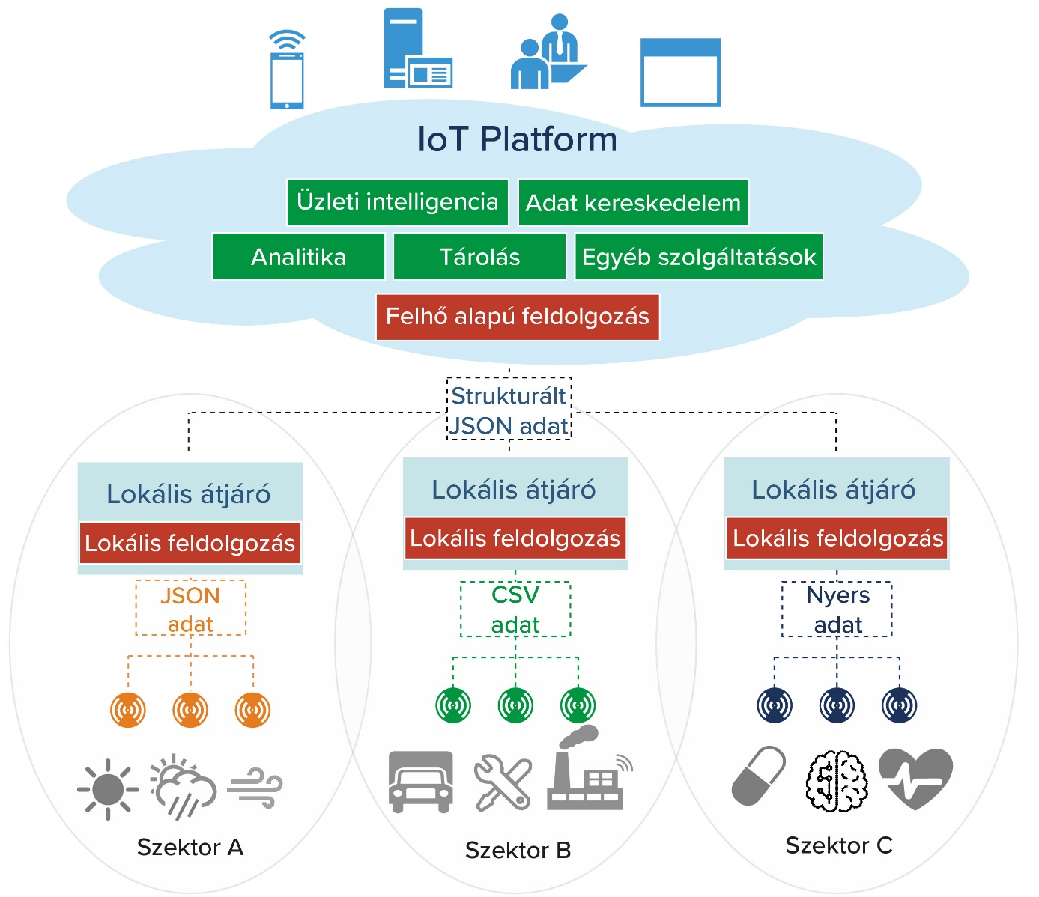

8. ábra: IoT platform általános koncepciója

4. Demonstrációs terepasztal
Az infrastruktúra-felügyeleti rendszerünk működésének a szemléltetése céljából kidolgoztunk és megvalósítottunk egy demonstrációs terepasztalt, amelynek egyik példánya 2019 végéig állandó kiállítás keretében megtekinthető és kipróbálható a BME Ipar 4.0 Technológiai Központban, a másik példánya pedig a NETvisor Zrt. IoT tesztlaborjában kapott helyet. A demonstráció kétnyelvű, így minden felirat, funkció, kezelő- és visszajelző felület elérhető mind magyar, mind pedig angol nyelven. A 9. ábrán a NETvisor Zrt. IoT tesztlaborjában található demonstrációs terepasztal látható.

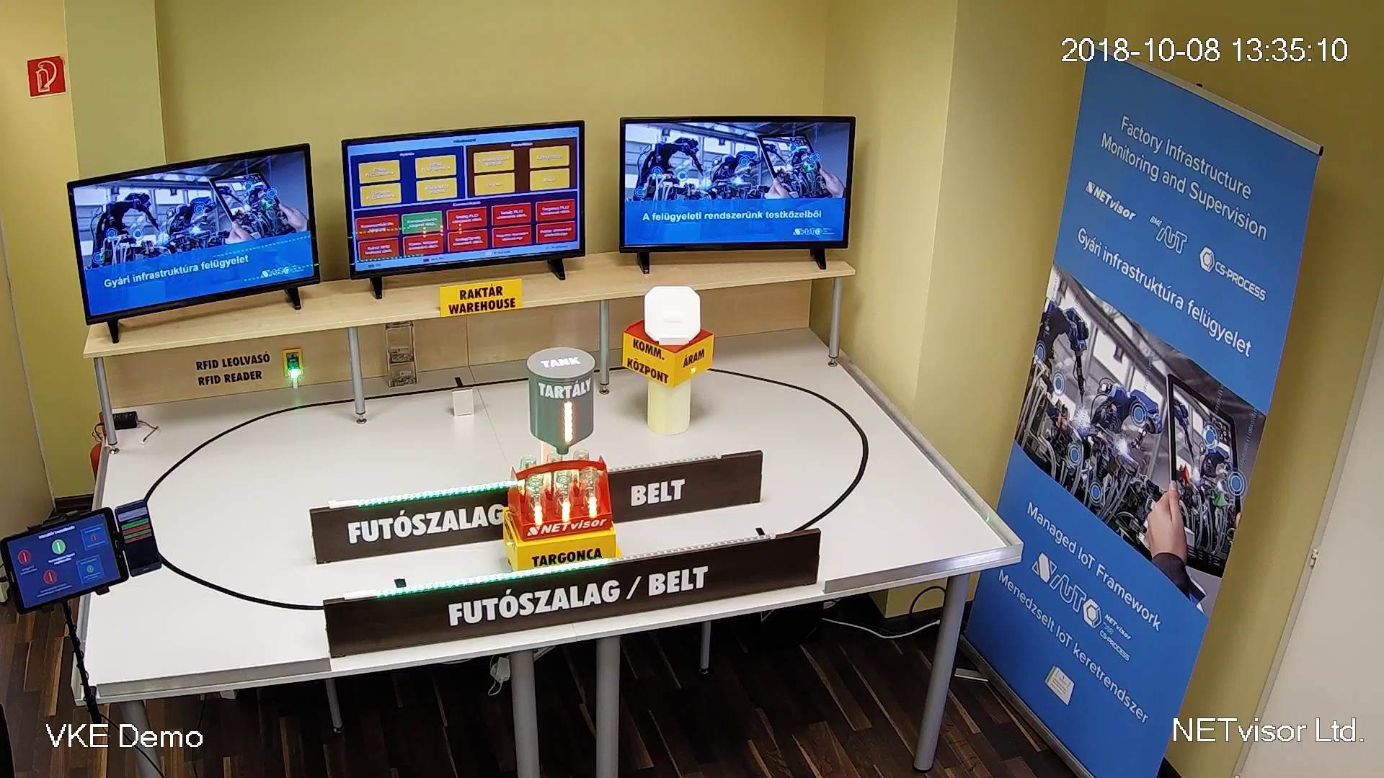

9. ábra: A NETvisor Zrt. IoT tesztlaborjában található demonstrációs terepasztal

4.1 Szcenárió
A terepasztalon demonstrált szcenárió egy egyszerű palackozóüzemet illusztrál, amely a következő részegységekből áll, ahogy az a 10. ábrán is látható: Targonca, Futószalag & Tartály, Kommunkációs központ, Felügyeleti központ, Raktár, Beavatkozási konzol.

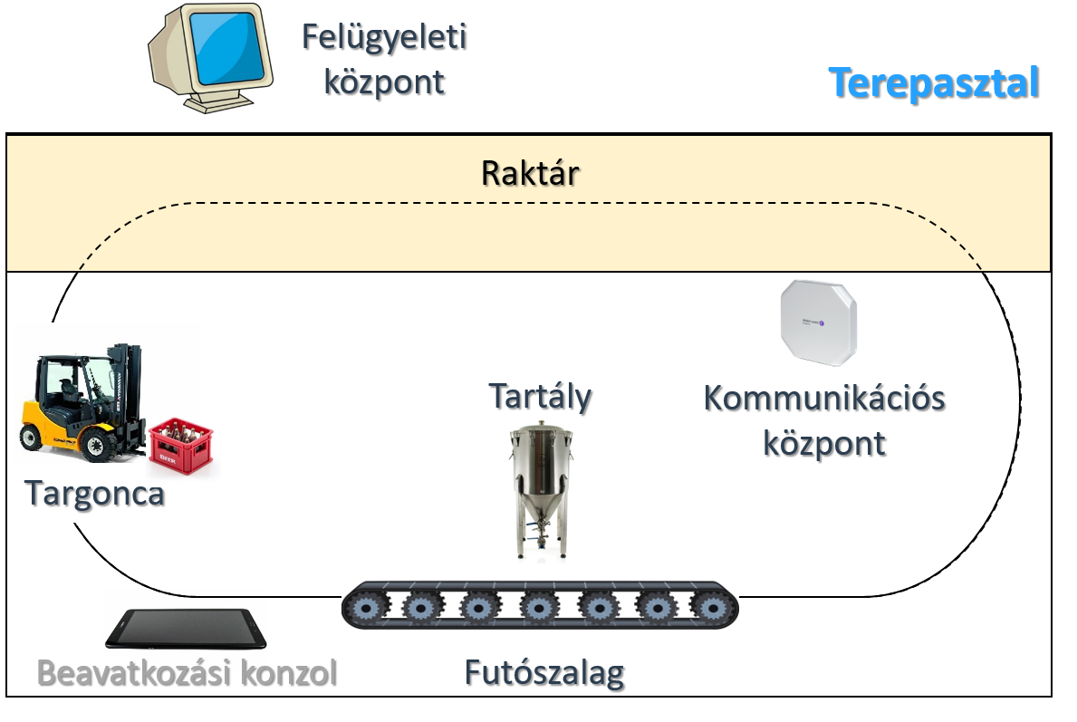

10. ábra: Terepasztal a demonstrált palackozóüzem szcenárióval

A demonstrációban monitorozzuk az illusztrált palackozóüzem Gyártás, Áramellátás és a Kommunikáció alrendszereinek és ezek főbb összetevőinek a működését. Ezen monitorozott komponenseket/jellemzőket a 1. táblázat tartalmazza.

1. táblázat: A demonstrált szcenárió monitorozott komponensei/jellemzői

Gyártás | Áramellátás | Kommunikáció
- Szalag–PLC/szenzorok  - Tartály–PLC/szenzorok  - Targonca–PLC/szenzorok  - Raktár-RFID-leolvasó | - Kommunikációs központ  - Szalag/Tartály  - Targonca  - Raktár | - Kommunikációs központ  - Kommunikációs központ elérhetősége  - Szalag-PLC/szenzorok elérhetősége  - Tartály-PLC/szenzorok elérhetősége  - Targonca-PLC/szenzorok elérhetősége  - Raktár-RFID-leolvasó elérhetősége  - Kommunikációs központ árammérő elérhetősége  - Szalag/Tartály árammérő elérhetősége  - Targonca árammérő elérhetősége  - Raktár árammérő elérhetősége

A demonstrációt megvalósító részegységek egy lokálisan kialakított, csillag topológiájú WiFi-hálózaton keresztül kommunikálnak egymással, ahogy ez a 11. ábrán látható. A csillag topológia központi eleme egy WiFi AP, amelyhez mind a végponti eszközök, mind a Felügyeleti központ WiFi-linken keresztül csatlakozik.

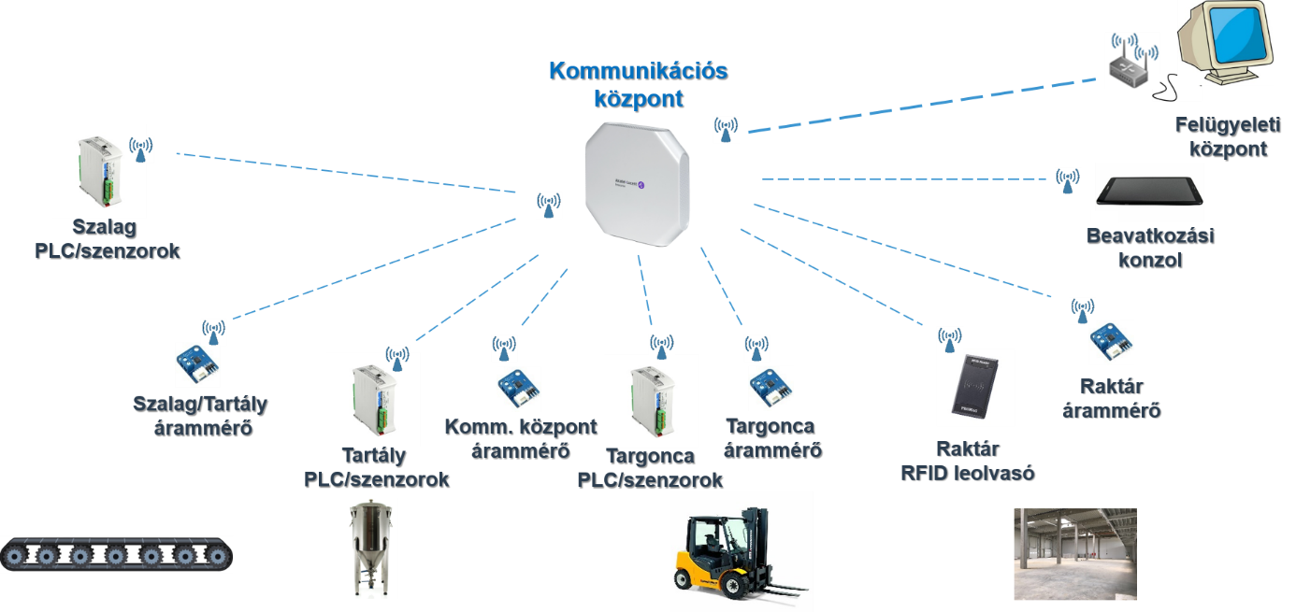

11. ábra: A terepasztal részegységeinek lokális WiFi-alapú kommunikációs hálózata

Amikor a demonstrált üzem normál működését valamilyen meghibásodás hátráltatja, akkor a Felügyeleti központban futó FM (Fault Manager) komponens – begyűjtve a riasztásokat a PVSR-ből és/vagy az egyéb alrendszereket monitorozó eszközökből – összefüggéseken és szabályokon, valamint célirányos, gráfadatbázist használó adattároláson és adatkezelésen alapuló gyökérhiba-analízist végez, és rámutat a hiba valószínűsíthető forrására. Ennek köszönhetően a hiba elhárítása már célirányosan, hatékonyan történhet.

4.2 Működés
A demonstráció normál működése automatikus. Az önvezető targonca egy palackokkal teli rekeszt hordoz körbe a terepasztalon rögzített útvonal mentén, illusztrálva ezzel a főbb működési fázisait egy palackozóüzemnek, amelyek a következők:
- Üres rekesz mozgatása;
- Palackok feltöltése a Futószalagon;
- Feltöltött palackokkal teli rekesz mozgatása;
- Feltöltött palackokkal teli rekesz üres palackokkal töltött rekeszre való cserélése a Raktárban.
Az aktuális működési státusza a különböző alrendszerek főbb komponenseinek/jellemzőinek folyamatosan, valós időben monitorozásra kerül, amit az FM hibakonzolja jelenít meg vizuálisan, ahogy az a 12. ábrán látható. A zöld szín (normális működés) jelzi, hogy az adott komponens/jellemző hibamentes. A piros szín meghibásodásra, vagy a normális működéstől való eltérésre utal. A sárga szín azt jelzi, hogy nem lehet megállapítani a normál vagy hibás működést, mert ehhez nem áll rendelkezésre megfelelő adat.

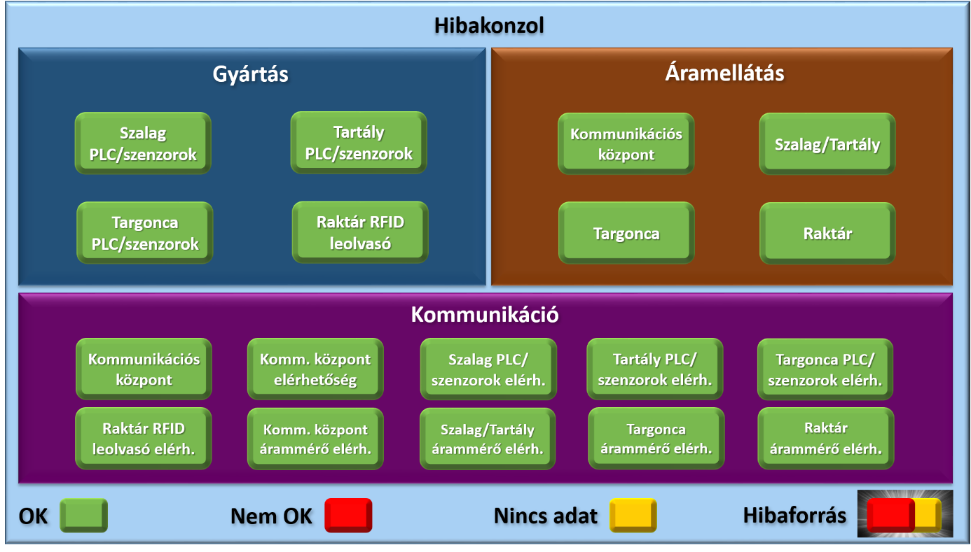

12. ábra: Az FM hibakonzolja

A normál működésen túl implementálásra került számos hibaszcenárió egyszerűbb és összetettebb meghibásodásokat szemléltetve, mind a három alrendszer vonatkozásában. Ezek a hibaszcenáriók két csoportba oszthatók úgy, mint programozott hibák, illetve manuális interakciót igénylő hibák.
A programozott hibák az automatikusan futó demonstráció részét képezik. A targonca a demonstráció elindítása után összesen 6 kört tesz meg a terepasztalon, majd alvó üzemmódba vált, amiből felébresztve ismét megtesz 6 kört, és így tovább. Három programozott hiba került implementálásra, mind a három alrendszerre vonatkozóan egy-egy. Ezek közül aktiválódik az egyik minden páros körben. Ezen hibákból a rendszer automatikusan helyreáll, biztosítva ezáltal a demonstráció folyamatos működését.
A manuális interakciót igénylő hibák lehetővé teszik az érdeklődők számára a demonstráció folyamatába való interaktív beavatkozást a 13. ábrán látható Beavatkozási konzol segítségével, amely egy érintőképernyős mobil eszközön (tableten) keresztül érhető el. Itt szintén három meghibásodás – mind a három alrendszerre vonatkozóan egy-egy – idézhető elő a megfelelő hibagomb megérintésével. Ezen hibák esetén a meghibásodásból való helyreállás nem automatikus, ezt szintén itt lehet kezdeményezni a hibagomb ismételt megérintésével. Valamint ezen a konzolon keresztül van lehetőség a demonstráció alvó módból való felébresztésére és így az automatikus működés újraindítására, illetve a működés pillanatnyi felfüggesztésére/folytatására is.

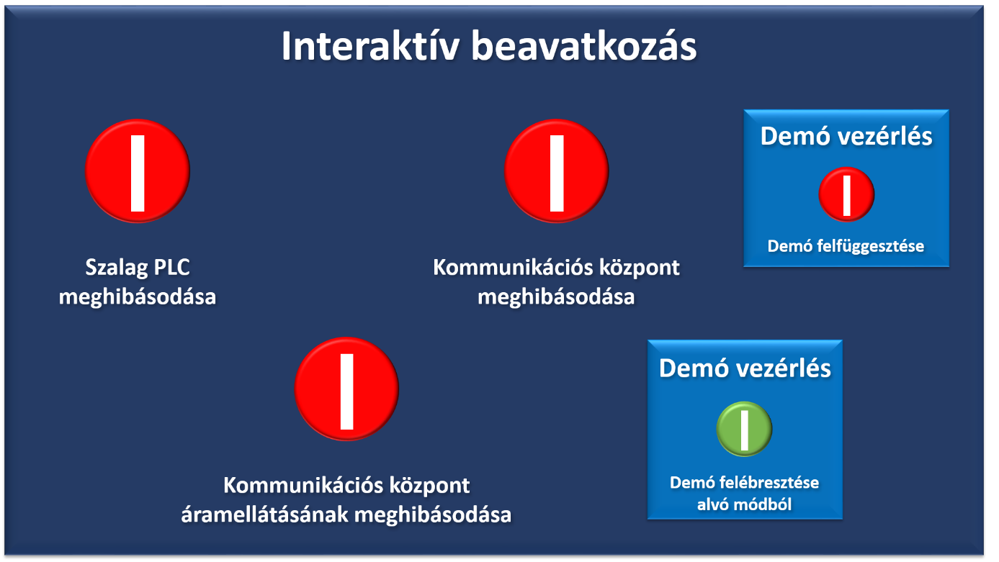

13. ábra: Beavatkozási konzol

Az előidézett hibák – mind a programozott, mind pedig a manuális interakciót igénylők – megjelenítésre kerülnek úgy a terepasztalon, mint az FM hibakonzolján. A hibakonzol megmutatja az egyes hibákat és azok kihatását, ha van ilyen, a többi alrendszerre vonatkozóan, illetve a hiba forrását villogással jelzi. A 14. ábrán látható példa a manuálisan előidézhető Kommunikációs központ meghibásodása hibaszcenárió hibakonzolját ábrázolja a gyökérhiba-analízis segítségével behatárolt villogó komponenssel (Kommunikációs központ), mint valószínűsíthető hibaforrással. Látható, hogy egy ilyen komplex hibaszcenárió esetén mekkora segítséget jelent, ha pontosan tudjuk, hol a hiba forrása, hova kell menni a hibát elhárítani!

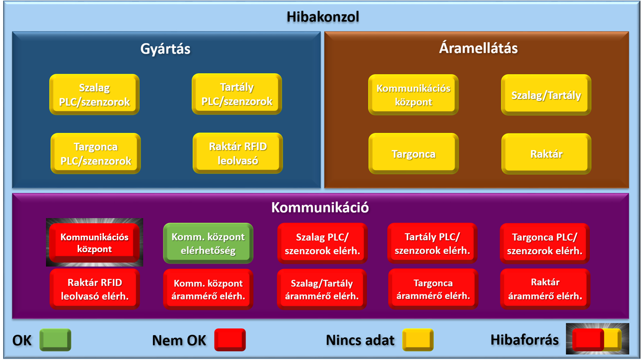

14. ábra: Hibák és az eredő hibaforrás megjelenítése az FM hibakonzolján

A fentebb tárgyalt funkciókon túl még egy hasznos, kiegészítő funkció implementálásra került. Amennyiben a mobiltelefonunkkal felcsatlakozunk a demonstrációban kialakított lokális guest (vendég) WiFi-hálózatra, akkor a telefon webböngészőjében automatikusan egy olyan oldal nyílik meg, amely minden egyes meghibásodásról és a hibából való helyreállásról valós időben egy-egy üzenetet jelenít meg (15. ábra). Ez a funkció illusztrálja azt a kényelmi szolgáltatást, amikor az üzemben az operátor és/vagy a karbantartó meghibásodás esetén egy SMS-ben értesül az eredő hibaforrásról – ezáltal a hibaelhárítás lényegesen felgyorsítható –, ill. a hiba elhárítását követően szintén egy SMS jelzi a hibából való helyreállást.

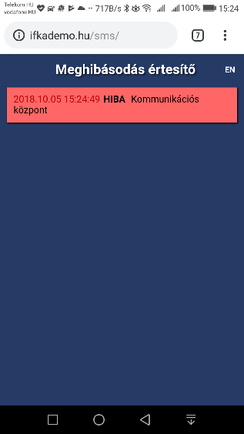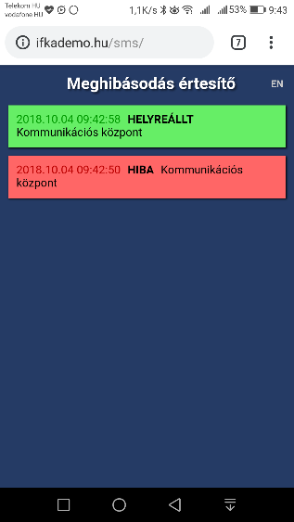

15. ábra: SMS szolgáltatás – Eredő hiba / Hibából való helyreállás

5. Összefoglalás
A vállalatoknak a versenyképességük megtartása illetve növelése érdekében elengedhetetlenül szükséges, hogy digitalizálják és automatizálják az üzleti, működési folyamataikat, melyet Ipar 4.0-ként aposztrofálunk. Ez jórészt magas szinten integrált rendszereket eredményez, beleértve a gyári infrastruktúra felügyeletét is.
A cikkben bemutatásra került az Ipar 4.0 szemléletet követő, egységes gyáriinfrastruktúra-felügyeleti megoldásunk. Az üzemi működés során fellépő meghibásodások valós időben való detektálását, és a hibafelügyeleti komponens segítségével az eredő hibaforrás beazonosítását egy egyszerűsített palackozóüzem működését illusztráló demonstrációs terepasztal segítségével szemléltettük.
Gyári környezetben részben vagy egészében telepítésre került infrastruktúra-felügyeleti rendszerünk referenciái közül a 2. táblázat tartalmaz néhányat pár kiegészítő információ kíséretében.

2. táblázat: Gyáriinfrastruktúra-felügyeleti rendszerünk néhány referencia-telepítése

Suez Water Technologies and Solutions Kft.  (Oroszlány) | Richter Gedeon Nyrt.  (Budapest) | BorgWarner Oroszlány Kft. Turbo Systems  (Oroszlány)
- IPE: 300 végpont; napi frissítés  - NETinv: 300 eszköz / szolgáltatás; inkrementális frissítés  - PVSR: 350 monitorozott eszköz / szolgáltatás; 18k mérés 5 percenként; 50 GByte adattár; nyers adat az elmúlt 90 napról, utána órás átlagok  - FM: pilot telepítés | - IPE: 750 végpont; napi frissítés  - PVSR: 500 monitorozott eszköz / szolgáltatás; 12k mérés 5 percenként; 50 GByte adattár; nyers adat az elmúlt 90 napról, utána órás átlagok | - IPE: 2,5k végpont; napi frissítés  - PVSR: 400 monitorozott eszköz/szolgáltatás; 14k mérés 5 percenként; 50 GByte adattár; nyers adat az elmúlt 120 napról, utána órás átlagok

Az egységes gyáriinfrastruktúra-felügyeleti megoldásunkkal jelentősen csökkenthető a hibalokalizálási idő, felgyorsítható a hibaelhárítás, és ennek következtében minimalizálható a termeléskiesési idő, valamint a jelentkező bevételkiesés. Ez a megoldás minden olyan termelő vállalat számára hasznos lehet, ahol a gyár működése összetett, az egyes alrendszerekben történő meghibásodások hatással vannak a többi alrendszerre is, így a hibalokalizáció hagyományos módon való kezelése valós és időigényes kihívást jelent.

Köszönetnyilvánítás
A cikkben bemutatott egységes gyáriinfrastruktúra-felügyeleti rendszert és annak demonstrációját a 2017-1.3.1-VKE-2017-00042 számú projekt keretében a NETvisor Zrt., a BME AUT tanszéke és a CS-Process Mérnöki Kft. által alkotott konzorcium dolgozta ki és valósította meg. A 2017-1.3.1-VKE-2017-00042 számú projekt a Nemzeti Kutatási Fejlesztési és Innovációs Alapból biztosított támogatással, a Versenyképességi és Kiválósági Együttműködések pályázati program finanszírozásában valósul meg.

Irodalomjegyzék
[1] BME Ipar 4.0 Technológiai Központ, [Online] https://ipar4.hu/hu/page/ipar-4-0-technologiai-kozpont.
[2] NETvisor Zrt., [Online] http://www.netvisor.hu.
[3] BME AUT Tanszék, [Online] https://www.aut.bme.hu
[4] IP Explorer, [Online] http://www.netvisor.hu/termekeink/ip-explorer-halozat-felderites.
[5] NETinv, [Online] http://www.netvisor.hu/termekeink/netinv-muszaki-nyilvantartas.
[6] PerformanceVisor, [Online] http://www.netvisor.hu/termekeink/pvsr-performancia-monitorozas.
[7] SensorHUB, [Online] http://sensorhub.autsoft.hu/docs/index.html.
[8] Apache Hadoop, [Online] http://hadoop.apache.org.

Cím angolul:
Industry 4.0 Solutions – Factory Infrastructure Monitoring and Supervision
Keywords:
Industry 4.0, IoT, Factory, Production, Infrastructure Supervision
Abstract:
Factory subsystems, such as production, factory infocommunications system, and facility or base infrastructure, constitute a pretty complex production ecosystem. However, traditionally the operation of these subsystems are supervised by independent monitoring systems. In this complex ecosystem, it can easily happen that a failure in a basic component blocks the whole production process, and thus the normal operation of the factory. This situation usually results in dozens of alerts generated by the independent monitoring systems of the factory subsystems and the operations and maintenance (O&M) team can spend significant time and effort to localize the real source of the problem. In this paper, we introduce, and illustrate via a plotting table based demonstration, our Industry 4.0-ready, unified factory infrastructure monitoring and supervision system. It implements infrastructure discovery, inventory, monitoring functions, moreover in case of failure it aids to identify the problem source, thus reducing drastically the fault localization time and eventually the production downtime.

Farkas Károly 1998-ban szerzett műszaki informatikus mérnök diplomát, majd 1999-ben bankinformatikus szakmérnök diplomát a BME Villamosmérnöki és Informatikai Karán. Az egyetem elvégzése után doktori tanulmányait a BME-n kezdte, majd Svájcban, a Zürichi Műszaki Egyetemen (ETH Zürich) folytatta, ahol 2007-ben megszerezte a PhD-fokozatot. 2007-2012 között a Nyugat-magyarországi Egyetem (NymE) Informatikai és Gazdasági Intézetének, 2008-tól a BME-HIT (Hálózati Rendszerek és Szolgáltatások, korábban Híradástechnika) Tanszékének docense, ahol 2017-ben habilitált. 2016 szeptemberétől a NETvisor Zrt. K+F igazgatója. A 2011/2012-es tanévet Svájcban, az Universitaet Zürich-en töltötte vendégprofesszorként. Farkas Károly oktatási és kutatási tevékenységét elsősorban a kommunikációs hálózatok területén végzi, különös tekintettel az autonóm, önszerveződő vezeték nélküli mobil hálózatok, beltéri helymeghatározás, közösségi érzékelés, valamint az IoT és Ipar 4.0 témakörökben. Több, mint 90 tudományos publikációval rendelkezik, a publikációira történő független hivatkozások száma 700 feletti. Rendszeresen szerepel reguláris vagy meghívott előadóként különböző eseményeken, konferenciákon, tanfolyamokon. Továbbá rendszeresen részt vesz a nemzetközi tudományos életben, mint konferenciaszervező vagy a szakmai bizottság tagja. Farkas Károlyt 2016-ban az MTA elismerő oklevélben részesítette. Az elismerést az Akadémia a 2012-2015 időszakra elnyert és kiváló minősítéssel zárult Bolyai János Kutatási Ösztöndíj keretében végzett kiemelkedő kutatói munkáért adományozta. Farkas Károly a koordinátora a BME-n működő lokális Cisco Hálózati Akadémiának; alapítója és koordinátora a BME-HIT-en működő Cisco IPv6 Tréning Laboratóriumnak; valamint kezdeményezője és főszervezője a felsőoktatásban tanuló hallgatók számára évente BME-Pannon NetSkills Challenge néven meghirdetett, számítógép-hálózatos témájú országos tanulmányi versenynek. Farkas Károly a Cisco Hálózati Akadémia képesített CCNA R&S / CCNA Security / CCNA Cybersecurity Operations instruktora, illetve instruktor trénere, valamint rendelkezik Cisco CCNA R&S / CCNA Security / CCNA CyberOps / CCNP R&S ipari vizsgákkal. 2017-ben Cisco Instructor Excellence Advanced Award díjban részesült a Cisco Hálózati Akadémia programjában végzett kiváló instruktori munka elismeréseként.

Programmable Logic Controller – Programozható logikai vezérlő
Radio Frequency Identification – Rádiófrekvenciás azonosítás
Human Machine Interface – Ember-gép interfész
Supervisory Control And Data Acquisition – Ipari folyamatirányító rendszer
Manufacturing Execution System – Gyártásfelügyeleti rendszer
Enterprise Resource Planning – Vállalatirányítási információs rendszer
Internet of Things – Tárgyak Internete
Message Queuing Telemetry Transport – Üzenet alapú kommunikációs protokoll
Nyílt forráskódú nem relációs (NoSQL) adatbázis
Access Point – Hozzáférési pont

